102年新世代盃全國青少年業餘高爾夫錦標賽競賽規程

一、主 旨：為倡導高爾夫運動，積極發掘及培訓優秀青少年選手，並藉以切磋球技，特舉辦本比賽。
二、指導單位：教育部體育署、臺中市政府、臺中市議會
三、主辦單位：臺中市體育總會高爾夫委員會、台灣新世代關懷協會
四、協辦、贊助單位：臺中市體育處、臺中市體育總會、江啟臣國會辦公室、台中國際高爾夫俱樂部、捷安特、總太地產、六甲村婦嬰用品、惠友建設
五、比賽日期：中華民國102年08月20日（星期二）至08月22日（星期四）
（一）練習日期：男、女子公開組及A、B組：102年08月19日(星期一)
上午10：00時以前，可練習一次
註：練習者須先向球場預約登記，並告知個人姓名及參賽組別。果嶺費、桿娣（二對四服務）及球車（四人一車）共計新台幣1,651元。
六、比賽地點：台中國際高爾夫俱樂部（台中市北屯區民政里北坑巷21-8號042239-1172）
七、參賽資格：參加球員限具有中華民國國籍24歲(含)以下者，並需繳交身份證影本或護照影本或戶口名簿影本，以便核驗。
八、競賽分組：按年齡分組，男、女子公開組及A、B組。
大專男子組：年滿18歲以上未滿24歲【藍梯】 大專女子組：年滿18歲以上未滿24歲【白梯】
男子A組：年滿15歲未滿18歲【藍梯】 女子A組：年滿15歲未滿18歲【白梯】
男子B組：年滿12歲未滿15歲【藍梯】 女子B組：年滿12歲未滿15歲【白梯】
九、報名辦法及參賽資格：
（一）報名日期：即日起至102年08月09日(星期一)截止。
（二）報名方式：競賽代辦費匯款水單影本（或掃瞄拍照）及報名表，以傳真、E-mail或掛號郵寄（郵戳為憑），逾期恕不受理。未完成匯款之單位不予編排分組；報名表可至公告網頁下載。
傳真：04-26203520
Email：huang8250@yahoo.com.tw
報名地址：407台中市西屯區市政北一路56號
台中市高爾夫委員會 黃建豪老師收
公告網頁：http://www.tcgolf.org.tw
（台中市體育總會高爾夫委員會,公告比賽及編組表等相關訊息）
（三）報名人數規定：
（四）競賽代辦費：
1、每位選手競賽代辦費新台幣1500元整。（所有費用需於報名同時繳交，概不退還，否則不予編組）
2、練習日果嶺費及其他費用由參賽者自付。（費用將另行公告）
（五）ATM轉帳、電匯帳號：
合作金庫銀行 永安分行(006)
帳號：1715 765 612660 戶名：黃建豪

（六）無參賽經驗、不諳規則者請勿報名參賽。
（七）保險：大會工作人員及裁判由承辦單位統一投保；參賽選手請自行投保。
（八）聯絡：黃建豪老師E-mail：huang8250@yahoo.com.tw (0910003320)

十、比賽制度：
（一）本比賽為無差點計分之四回合個人總桿賽。（註：每回合規定為18洞）
（二）如比賽總桿成績相同時，各組以最後回合成績較優者獲勝，若成績再相同時，從記分卡上之第18洞開始逐洞向前推算判定之。
十一、成績記分方式：同組球員互記比賽成績，賽後由比賽球員及記分員簽名後立即親自將記分卡送交大會紀錄組登錄。如發現舞弊或其他重大違規事件，即取消比賽資格。
十二、比賽規定事項：
（一）球員請於編組表出發時間前30分鐘出示選手證向大會服務台報到，再至發球台等候開球及領取記分卡。（超過報到時間者罰兩桿，超過出發時間報到者依規則處理）。
（二）球員出賽時應攜帶身份證明文件備查，未攜帶者不准出場比賽。
（三）因天氣或其他重要原因，大會可臨時取消部份比賽，但至少完成18洞方為有效。
（四）本次比賽公開組採用「單一種球」(One Ball Rule)之比賽規則，每回合比賽中只允許使用R&A或USGA檢定合格之同一廠牌及相同型式之球參加比賽。
（五）球員應遵守比賽規則，服從裁判，否則裁判有停止比賽之權。
（六）回合進行中之行進方式：除CD組球員外，餘各組於規定回合中禁止乘坐行進中之球車。
（七）凡比賽中發現本技術手冊中無明文規定之問題，則由大會比賽委員會判定之，其判決為終決。
十三、比賽規則：根據R＆A 2012~2015高爾夫規則及大會制訂當地單行規則執行之。
十四、編組：首日賽程及編組表由承辦單位以網頁公告或電子郵件通知，第二回合後的賽程由承辦單位依據成績順序編組。
十五、獎勵：
（一）各組冠、亞、季軍頒發獎狀乙張、獎杯及獎學金。四、五名頒發獎狀乙張及獎學金。各組參賽選手數11人（含）以上時取優勝前三名；10人至6人時取兩名；未滿6人時取一名。
（二）頒獎餐宴：當日比賽結束成績評定後，13：00於本球場球場餐廳舉行餐敘，
優勝者敬請親自出席領獎。

台中市體育總會高爾夫委員會
敬祺

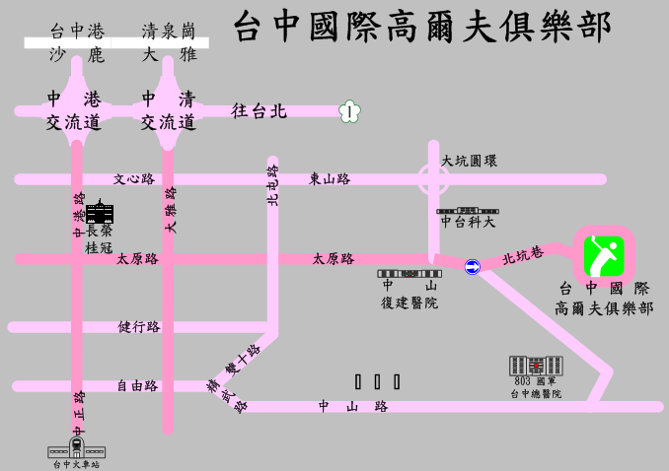
台中國際高爾夫球場交通路線圖

台中國際高爾夫球場：台中市北屯區民政里北坑巷21-8號，電話:03-3296354

